7. ročník – distanční výuka – 14. 5. 2021
1) Popis obrázku – modrou tabulku a slovíčka pod ní NAPSAT DO SEŠITU A UČIT SE
1. Auf dem Bild ist / sind = Na obrázku je / jsou
2. Oben ist = Nahoře je
3. Unten ist = Dole je
4. Links ist = Vlevo je
5. Rechts ist = Vpravo je
6. In der Mitte ist = Uprostřed je
+ další předložky: UNTER – pod, ZWISCHEN – mezi, NEBEN – vedle, ÜBER – nad, BEI – u, AUF – na,
IN – v, HINTER – za, VOR - před
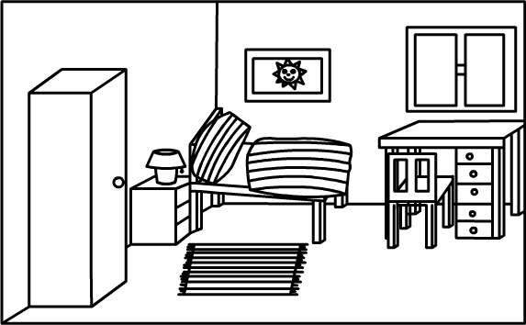
podle slovíček výše, zkus jednoduše popsat obrázek – minimálně 7 vět

2) Slovesa, která souvisí s bydlením, domem, pokojem apod (např. spát, bydlet atd) vyčasuj. Aspoň 3 slovesa

3) Z řady vypiš, co tam nepatří:
1. Mittwoch, Morgen, Samstag, Sonntag
2. Hund, Katze, Bett, Ziege, Hamster
3. Teppich, Schrank, Zimmer, Bett, Lampe
4. Schwester, schlafen, Sonne, schwarz
5. Bruder, Opa, Onkel, Tante, Vater

4) Přelož
Wie ist deine Adresse? Wo wohnst du? Ich wohne in Stuttgart, Königstraße Nummer sieben. Unser Haus ist nicht alt. Unsere Wohnung ist ganz schön. Wir haben dort drei Zimmer, eine Küche, ein Bad und eine Toilette

5) Vymysli křížovku (aspoň 10 slov) na procvičování tématu dům, bydlení

